Мета роботи: для заданих кіл RL, RC, RLC розрахувати постійну часу τ та порівняти її значення з експериментально визначеними.
Виконання роботи
Завданя1. Дослідження RL кола;

Робоча схема
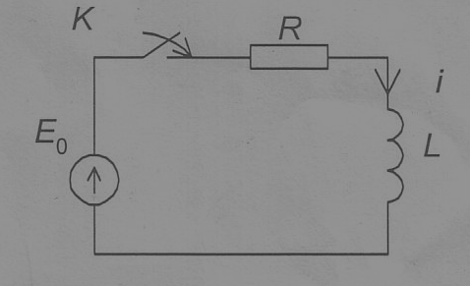
Робоча формула:
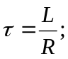

Вихідні та експериментальні дані:
R=200 Ом;
L=151 мГн;
τ _{екс}=
τ _{теор}=7, 55*10⁻⁷с;
Завдання 2. Дослідження RC кола;
Робоча схема

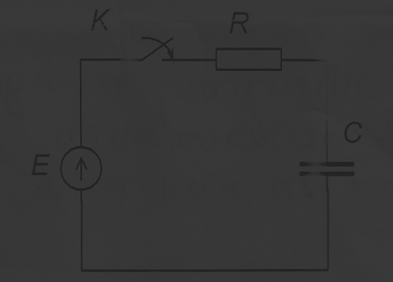
Робоча формула:
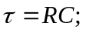
Вихідні та експериментальні дані:
R=100 Ом;
С=3 мкФ;
τ _{екс}=3,2*10⁻⁴;
τ _{теор}=3*10⁻⁴с;

Завдання3. Дослідження RLC кола;
Робоча схема
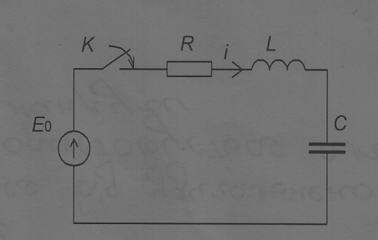
Робоча формула:
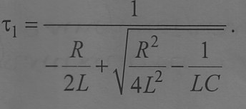
Аперіодичний перехідний процес
Вихідні та експериментальні дані:
R=5 кОм;
С=0,08 мкФ;
L=400 мГн;
τ _{екс}=6, 62*10⁻⁴;
τ _{теор}=6, 47*10⁻⁴ с;
Виникає за умови, коли 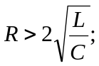;

Коливний перехідний процес
Вихідні та експериментальні дані:
R=;
С=;
L= мГн;
τ _{екс}=
τ _{теор}=
Виникає за умови, коли 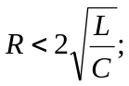
Висновок: під час виконання даної лабораторної роботи ми навчились досліджували перехідні процеси та розрахувати постійні часу для заданих RL, RC, RLC кіл, після розрахунків співставили отримані результати із теоретичними.

